**Zupčani prijenos**

**Zupčanik** je [strojni dio](https://hr.wikipedia.org/wiki/Strojni_dio) [valjkasta](https://hr.wikipedia.org/wiki/Valjak) ili [stožasta](https://hr.wikipedia.org/wiki/Sto%C5%BEac) oblika s ravnomjerno raspoređenim zupcima po obodu. U paru s drugim zupčanikom, pri čem je svaki učvršćen na svojem vratilu, služi za prijenos [kružnog (rotacijskoga) gibanja](https://hr.wikipedia.org/wiki/Kru%C5%BEno_gibanje) i [snage](https://hr.wikipedia.org/wiki/Snaga) između [vratila](https://hr.wikipedia.org/wiki/Vratilo).

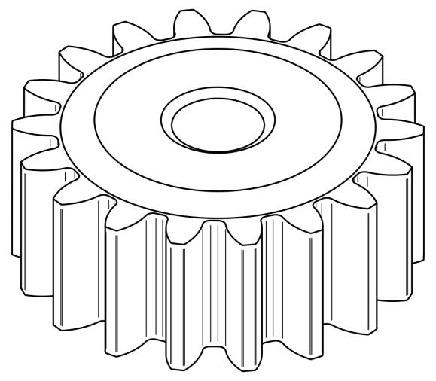

Jedan ili više parova zupčanika, s vratilima, [ležajevima](https://hr.wikipedia.org/wiki/Le%C5%BEaj), kućištem i odgovarajućim priborom, čine [zupčanički prijenosnik](https://hr.wikipedia.org/wiki/Mehani%C4%8Dki_prijenos). Svaki par zupčanika čini jedan stupanj prijenosa, pa zupčanički prijenosi mogu biti jednostupanjski ili višestupanjski ([prijenosni omjer](https://hr.wikipedia.org/wiki/Prijenosni_omjer)). Poput drugih [mehaničkih prijenosnika](https://hr.wikipedia.org/wiki/Mehani%C4%8Dki_prijenos) najčešće služe za redukciju (smanjivanje) brzine vrtnje ([reduktor](https://hr.wikipedia.org/wiki/Reduktor)) od pogonskoga na gonjeno [vratilo](https://hr.wikipedia.org/wiki/Vratilo), to jest od pogonskoga na gonjeni [stroj](https://hr.wikipedia.org/wiki/Stroj).

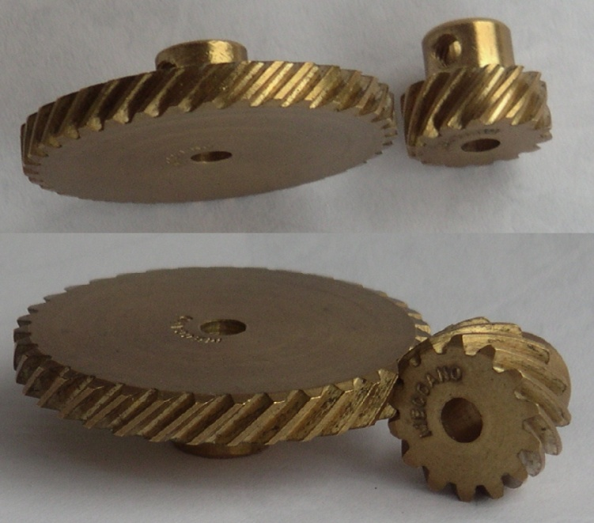

Oblik zupčanika ovisi o međusobnom položaju pogonskog i gonjenoga vratila:

* ako su vratila usporedna, prijenos gibanja ostvaruje se valjkastim (cilindričnim) zupčanicima ili čelnicima s ravnim, kosim, lučnim (zavojnim) ili strjelastim zupcima, pri čem veći zupčanik može imati i unutrašnje ozubljenje. U tu skupinu pripadaju i [ozubljene letve](https://hr.wikipedia.org/wiki/Ozubljena_letva) (zupčanici s beskonačnim [promjerom](https://hr.wikipedia.org/wiki/Promjer)), kojima se [kružno gibanje](https://hr.wikipedia.org/wiki/Kru%C5%BEno_gibanje) zupčanika pretvara u ravnocrtno gibanje letve ili, rjeđe, obratno.
* ako se osi vratila međusobno sijeku (najčešće pod pravim kutom), prijenos gibanja ostvaruje se stožastim (koničnim) zupčanicima ili stožnicima.
* kada se osi pogonskog i gonjenoga vratila mimoilaze, prijenos se ostvaruje zupčanicima koji teorijski imaju oblik [hiperboloida](https://hr.wikipedia.org/wiki/Hiperbola_(krivulja)), a aproksimiraju se stožastim zupčanicima (takozvani hipoidni prijenos) ili valjkastim zupčanicima (vijčani prijenos), sa zakrivljenim ili kosim zupcima.
* često se primjenjuju i [pužni prijenosi](https://hr.wikipedia.org/wiki/Pu%C5%BEni_prijenos), koji se sastoje od pužnoga vijka (zupčanika malog promjera izduženoga u aksijalnom smjeru) i pužnoga kola (zupčanika s kosim zubima s kutom nagiba i bokovima prilagođenima navoju pužnoga vijka).

